Лекція 8. Лідер і його роль у створенні сприятливого клімату
Завдання лідера - вибрати правильний курс для себе, організації, команди, персоналу.
Завдання менеджера - досягти того, щоб команда успішно піднімалась угору у вибраному напрямі.
Велику увагу ролі клімату в організації приділив М. Ке де Бреши і вважав, що стійка психологічна орієнтація ключових фігур компанії є визначальною для формування стилю всієї організації. Чим сильніший лідер особи, тим більше його поведінка відбиватиметься на культурі, структурі і стратегії компанії.
Автор виділив такі типи лідерів, які мають вплив на клімат і культуру організації:
- Стратег і глобальний мислитель (об’єднує інформацію з різних джерел і розробляє стратегічні рішення та плани).
- Підприємець (бачить вигоди і йде туди, де вони є, непотрібні витрати, економить і скорочує).
- Маршал (реагує на кризи, орієнтований на боротьбу та перемогу).
- Капітан (ефективно оцінює можливості та вирішує оперативні проблеми).
- Мобілізатор (мобілізує ресурси, людей і можливості).
- Новатор (агент змін).
- Меценат (привертає і утримує таланти).
- Місіонер (носій, хранитель і пропагандист цінностей).
- Політик (вибудовує зв’язки і альянси).
Дев’ять типів лідерів відображають дев’ять важливих для кожного лідера граней його особи. Звідси випливає набір якостей, властивостей, умінь і навиків, потрібних для ефективного лідерства М. Ке де Бреши виділив такі деструктивні типи осіб на вершині влади.

81
- Драматичний тип. Шукає уваги, жадає ентузіазму, активності й заохочення; страждає від манії величі; схильний до крайнощів.
- Недовірливий тип. Постійно готовий відбити будь-яку атаку та загрозу з боку інших людей; надчутливий; недовірливий; дуже зайнятий правилами та деталями, які оберігають його тотальний контроль; прагне інформації; іноді мстивий.
- Відчужений тип. Замкнутий і відчужений; не вистачає зацікавленості в сьогоденні і в майбутньому; іноді байдужий до похвали та критики.
- Депресивний тип. Бракує упевненості в собі; страждає від проблем з самооцінкою; не знає про успіх (тому ставиться терпимо до посередності і невдач); залежить від месій.
- Примушувальний тип. Схильний домінувати на всіх рівнях; наполягає на тому, щоб всі строго дотримувалися зазначених правил; догматичний і упертий; бере педантизмом, деталями, рутиною, ритуалами, ефективністю і строгою системою організації.
Суттєвий внесок у вивчення стилів поведінки керівника вніс
Гаррі Юкл, розробивши 19 категорій поведінки лідера (див. табл. 3.7).
Таблиця 3.7
19 категорій поведінки лідера за Гаррі Юклом
Категорія | Характеристика
1 | 2
1. Г оловний акцент на виробництво | Цей бік діяльності керівника містить всі заходи, які проводять для збільшення продуктивності й ефективності виробничого процесу
2. Чуйність, уважність | Лідер колективу має бути винятково уважним до членів, строгим і об’єктивним. Надавати визначену підтримку людям, які у нього вірять
3. Наснага | Здатність лідера стимулювати ентузіазм у колективі, вселяти впевненість у власних силах, надихати на виконання будь- яких завдань - це запорука успіху всієї справи
4. Похвала та визнання | Керівник виражає вдячність за якісно виконану роботу, подякувати за особливий внесок у виробництво, виразити впевненість у збереженні подібного ставлення і надалі
5. Винагорода за діяльність на благо фірми | Керівник може виразити свою вдячність підлеглим у вигляді подарунка або грошової премії, підвищення в посаді, надання більш сприятливих умов роботи, або збільшення часу відпустки тощо
6. Участь в  ухваленні  рішень | Керівник проводить консультації з підлеглими з найважливіших питань ведення справ у компанії

82
 | Закінчення табл. 3.7
1 | 2
7. Передача повноважень | Керівник передає частину своїх функцій підлеглим, а відповідно розподіляє і частину відповідальності, де члени колективу самі вирішують, як найбільш правильно підійти до виконання доручених їм робіт
8. Роз’яснення ролей | Керівник доводить до відома підлеглих їхні обов’язки і ступінь відповідальності, пояснює правила, норми поведінки та роботи в цій організації, дає їм зрозуміти, чого конкретно він хоче від кожного з них
9. Формулювання цілей | Керівник наголошує на важливості кожного з виконуваних доручень, пояснює загальну задачу, дає оцінку швидкості виконання кожного з завдань, забезпечує надійний зворотний зв’язок
10. Навчання | Керівник визначає потребу в перепідготовці й підвищенні кваліфікації для своїх підлеглих
11. Поширення інформації | Керівник тримає підлеглих у курсі всіх подій, які відбуваються у фірмі, у тім числі зведення про діяльність усіх підрозділів усередині організації та за її межами
12. Рішення проблем | Керівник бере на себе ініціативу за вирішення проблем, які виникли у процесі виробництв
13. Планування | Керівник складає чітку програму дій щодо втілення в життя сформульованих цілей (оперативні плани, стратегії досягнення цілей, графіки робіт, терміни виконання)
14. Координація дій | Керівник зобов’язаний забезпечувати чітку координацію між різними підрозділами організації, залучати до цього процесу підлеглих
15. Полегшення роботи | Керівник робить підлеглим підтримку, постачаючи необхідну сировину, забезпечуючи додатковими зручностями на робочих місцях, виявляє й усуває різні проблеми, видаляє перешкоди з виробничого процесу
16. Залучення консультантів | Керівник підтримує контакти з фахівцями в різних галузях і в разі потреби прибігає до їхньої допомоги, поради, консультації
17. Створення сприятливого клімату в колективі | Керівник робить усе, щоб у середовищі його підлеглих зберігалася атмосфера довіри та взаєморозуміння, кооперації і взаємодопомоги
18. Управління конфліктами | Керівник повинен прагнути до уникнення будь-яких конфліктних ситуацій у своєму колективі. Для цього він може проводити визначену профілактичну роботу
19. Дисципліна та критика | Дисциплінарні впливи - офіційне попередження, позбавлення премій, пониження в посаді, звільнення

83
Цей список є, мабуть, найдетальнішим. Його можна використовувати під час навчання молодих і перенавчання досвідчених керівників, бо допоможе зрозуміти, що входить у процес управління колективом. Праця Г. Юкла дає змогу менеджерам створити правильний образ керівника, прорахувати ефективність його дій.
Головна роль керівника у формуванні позитивного клімату в колективі - підвищення зацікавленості у виконуваних завданнях. Український психолог Н.Л. Коломінський розробив схему, де враховано основні чинники, які зумовлюють задоволеність працівників виконуваною роботою, а також взаємний вплив різних компонентів (рис. 3.2).
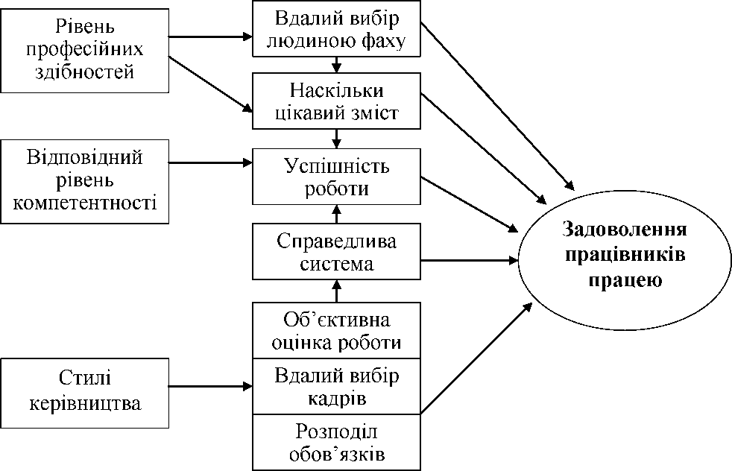
Рис. 3.2. Чинники, які зумовлюють задоволеність працівників
від виконуваних завдань
Чинники, які зумовлюють незадоволеність працівників від виконуваних завдань (незацікавленість роботою) (рис. 3.3):
- анонімність (невизнання унікальних якостей працівника);
- непотрібність (відсутність відчуття, що робота потрібна);

84
• відсутність критеріїв оцінки (потрібна самостійна оцінка якості своєї роботи і вклад у загальну справу).
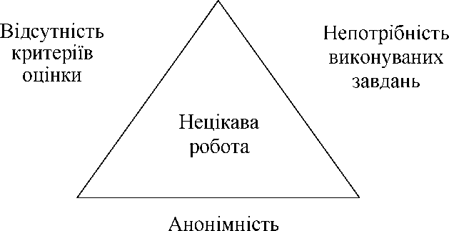
Рис. 3.3. Чинники, які зумовлюють незадоволеність
працівників від виконуваних завдань
Підвищити емоційний стан працівників і відчути радість, зацікавленість від роботи можна:
- підвищивши продуктивність праці;
- зменшивши плинність кадрів;
- збільшивши трати на розвиток працівників;
- створивши особливу культуру в організації.
Головні перешкоди на шляху створення сприятливого клімату в організації та підвищення задоволеності працівників від виконуваних завдань:
- кадрові (надто великий акцент на матеріальне стимулювання, кар’єрне зростання);
- організаційні (неефективне управління часом і планування завдань, відсутність планування);
- емоційні (невміння управляти власними емоціями, конфліктність).
Щоб керівник міг сприяти згуртованості колективу, він має володіти такими особистісними характеристиками: визначеність, усвідомленість, цілеспрямованість, вибірковість, тактовність, дієвість, вимогливість, критичність, відповідальність.

